TRƯỜNG MẦM NON ĐẶNG CƯƠNG
BÀI TRUYỀN THÔNG: Một số biện pháp rèn kĩ năng tự phục vụ
cho trẻ 3 - 4 tuổi. Lớp 3C3

- Ý nghĩa của việc rèn kĩ năng tự phục vụ cho trẻ:
Như ông bà nói “Dạy trẻ từ thủa còn thơ”. Thật vậy, với sự phát triển mạnh mẽ của nền kinh tế rất nhiều bậc phụ huynh có ít thời gian để quan tâm và hướng dẫn con cái chình vì vậy trẻ thường hay ỷ lại và không tự lo cho bản thân. Chính vì vậy tôi luôn quân tâm đến biện pháp rèn kĩ năng tự phục vụ cho trẻ đặc biệt ở lứa tuổi 3-4 tuổi. Ở lứa tuổi này bước đầu có khả năng giao tiếp có thể học những bài học tự phục vụ đơn giản rồi dần dần đến phức tạp. Qua tìm tòi nghiên cứu, nhận thức sâu sắc ý nghĩa vai trò quan trọng của kĩ năng tự phục vụ với sự phát triển của trẻ tôi đã lựa chọn đề tài
“ Một số biện pháp rèn kĩ năng tự phục vụ cho trẻ 3-4 tuổi”
2.Một số biện pháp rèn kĩ năng tự phục vụ cho trẻ 3-4 tuổi.
2.1. Biện pháp 1: Phối hợp với phụ huynh
- Thường xuyên trao đổi thông tin giữa giáo viên và phụ huynh của trẻ .Giáo viên
cần tìm hiểu thêm thông tin về trẻ từ phụ huynh: “ Ở nhà cháu có hay giúp đỡ ông
bà không? Cháu thích làm những việc gì giúp bố mẹ, bố mẹ có đẻ cho cháu tự phục vụ bản thân những việc vừa sức không? Đi giày dép, xếp quần áo của mình, tự xúc ăn…..” .( Ảnh minh họa số 1)

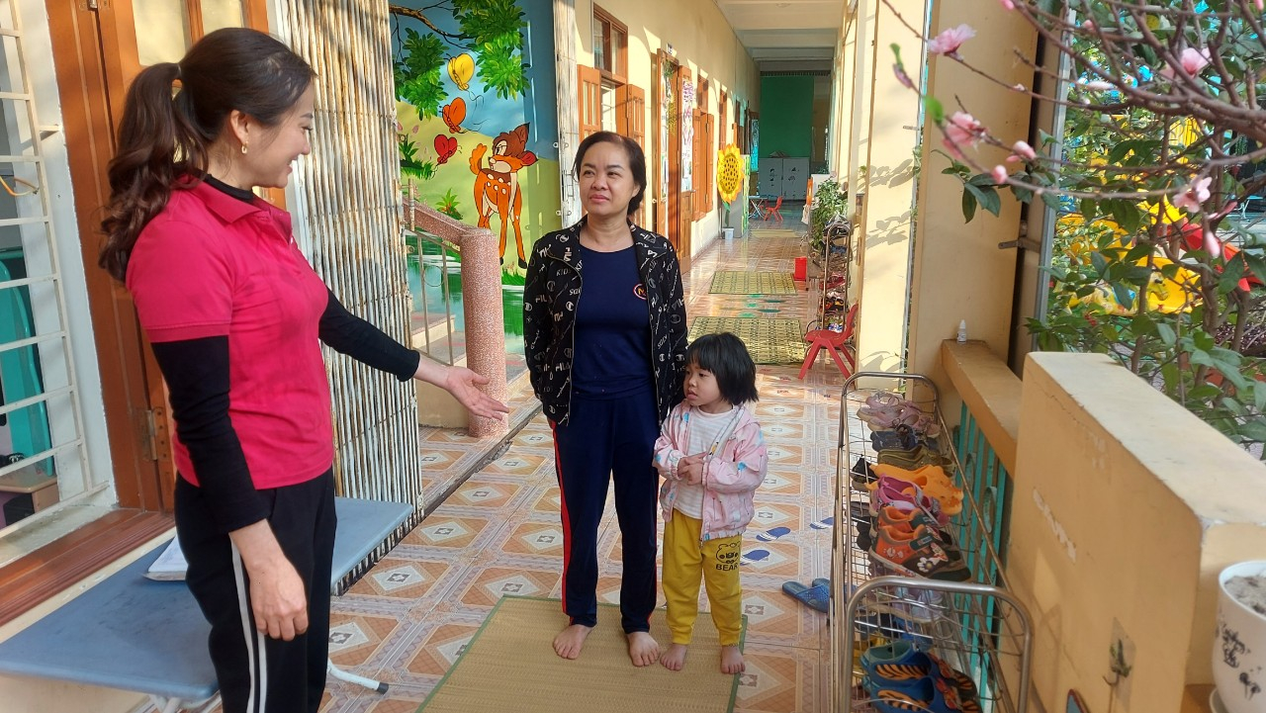

2.2 . Biện pháp 2: Hướng dẫn trẻ phát triển kĩ năng tự chăm sóc bản thân : Mặc, gấp quần áo. ( Ảnh minh họa số 2)
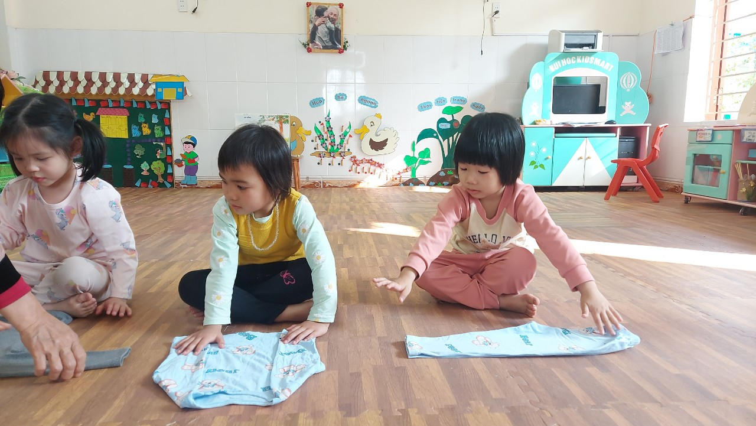

2.3. Biện pháp 3: Hướng dẫn trẻ cách vệ sinh cá nhân như : Rửa tay, rửa mặt, đánh răng, dạy trẻ hoạt động cá nhân trên lớp. ( Ảnh minh họa số 3)

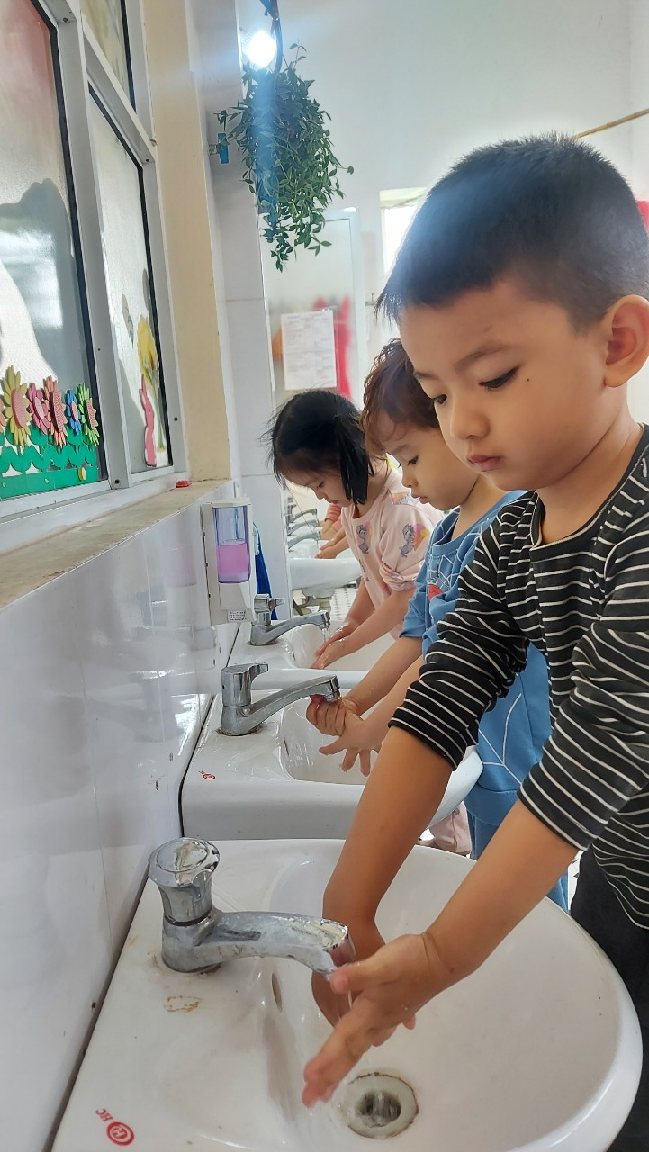

2.3 Biện pháp 3: Hướng dẫn trẻ kĩ năng tự phục vụ tự lấy đồ ăn, xúc ăn, cất bát, thìa, ghế sau khi ăn xong. ( Ảnh minh họa số 3)
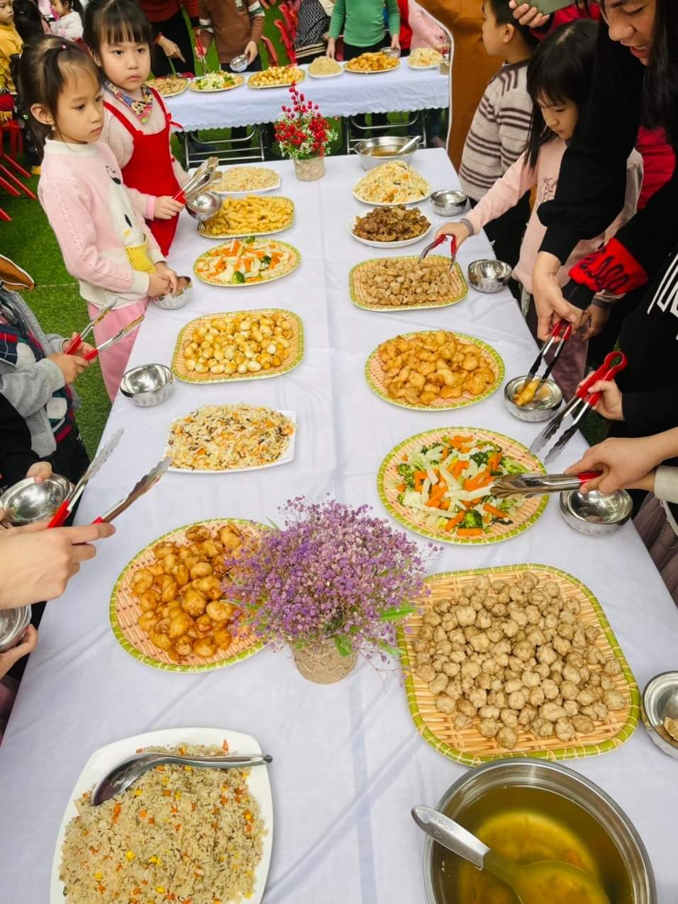
2.4 Biện pháp 4: Hướng dẫn trẻ kĩ năng hỗ trợ người khác: Nhặt cỏ, tưới cây, nhặt lá rụng… ( Ảnh minh họa số 4)
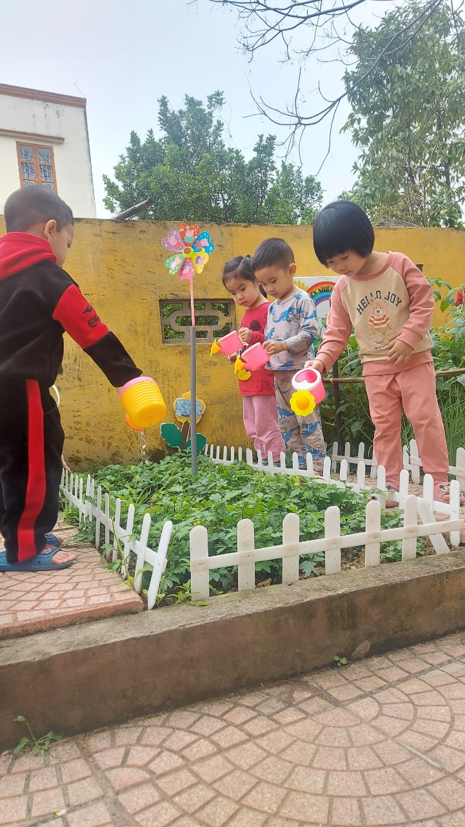
2.5 Biện pháp 5: Rèn cho trẻ có thói quen bỏ rác vào thùng rác : Ngay trong lớp học, sân trường tôi cho đặt thùng rác đúng nơi quy định để trẻ thấy việc bỏ rác là thói quen trong lớp, khi chơi ngoài sân trường cũng cần bỏ rác và hướng dẫn cho trẻ bỏ rác vào thùng rác công cộng để hình thành thói quen này. Thường xuyên nhắc nhở trẻ bỏ rác đúng nơi quy định .( Ảnh minh họa số 5)
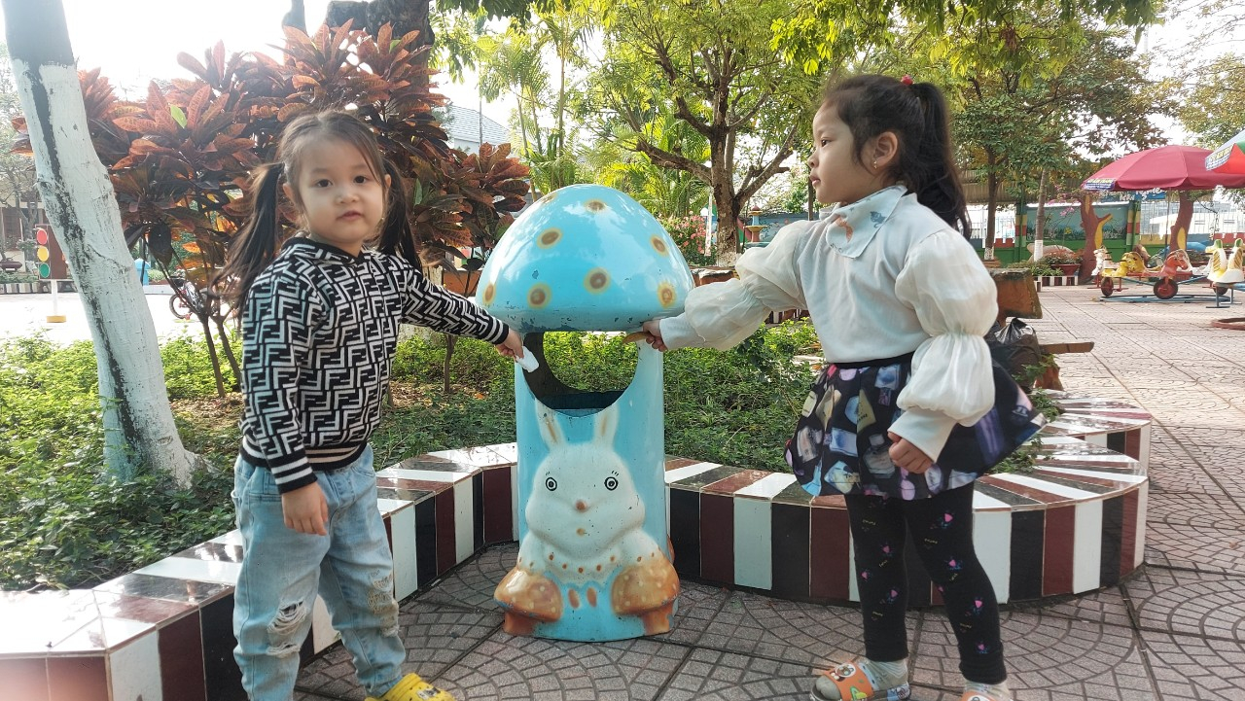
3. Ý nghĩa của bài truyền thông:
a. Đối với phụ huynh
Phụ huynh thấy rõ con mình nhanh nhẹn, mạnh dạn, tự tin thích đi học, yêu
trường, yêu lớp, yêu cô, yêu bạn bè. Đặc biệt thấy con có nhiều kỹ năng tốt rất cần
thiết cho cuộc sống nên thấy rất tin tưởng và yên tâm khi cho con đi học. Chính vì
vậy các bậc cha mẹ rất nhiệt tình kết hợp với giáo viên cũng như nhà trường để rèn
con mình ở nhà mọi lúc mọi nơi.
b. Đối với giáo viên:
- Giáo viên có thêm nguồn tư liệu, thêm các bài học, trò chơi trong các hoạt động
- Giáo viên chủ động lựa chọn các bài tập phù hợp với độ tuổi mình phụ trách, phù
hợp với chủ đề, chủ điểm để dạy trẻ, nâng cao chất lượng giờ dạy của mình.
*Một số biện pháp rèn kĩ năng tự phục vụ cho trẻ 3-4 tuổi
- Bằng những kinh nghiệm thực tế đã chứng minh cho mọi người : Dù ở lứa tuổi
nào đi nữa thì người lớn chúng ta cũng phải tôn trọng trẻ, nên yêu thương và gần
gũi trẻ. Phải đặt cái tâm của người giáo lên hàng đầu: Tạo cho trẻ “ Cô giáo như mẹ hiền”. Cần tạo cho trẻ cảm nhận: “ Mỗi ngày đến trường là một ngày vui”!.

